

**Programa Nacional de Formación Informática**

**Manual de usuario Calc**

Participantes:

Michelle Sánchez CI: 29.624.646

Gabriel García CI: 25.541.868

Jhonnys Alvarado CI: 25.526.317

Jorvelys Diaz CI: 27.554.490

Diana Escalona CI: 26.976.737

Esleidys Rodríguez CI: 17.227.723

Tutor Asesor: Aracelys Terán.

Tutor Externo: Damelys Carrillo.

Profesora de Proyecto: Marling Brito.

**Barquisimeto, enero de 2024**

**INDICE**

¿QUÉ ES CALC? 5

¿COMPATIBILIDAD CON OTRAS APLICACIONES DE HOJAS DE CÁLCULO? 5

SINTAXIS DE LAS FÓRMULAS 5

MACROS 5

HOJAS DE CÁLCULO, HOJAS Y CELDAS 6

VENTANA PRINCIPAL DE CALC 6

BARRA DE TÍTULO 6

BARRA DE MENÚ 7

BARRA DE HERRAMIENTAS ESTÁNDAR 7

BARRA DE FÓRMULAS 7

BARRA DE ESTADO 8

BARRA LATERAL 9

DISEÑO DE UNA HOJA DE CÁLCULO 9

CELDAS INDIVIDUALES 9

PESTAÑAS DE HOJA 10

GUARDAR HOJAS DE CÁLCULO 10

GUARDAR EN OTROS FORMATOS DE HOJA DE CÁLCULO 10

EXPORTAR CONTENIDOS COMO UNA IMAGEN 11

NAVEGAR DENTRO DE HOJAS DE CÁLCULO 12

NAVEGAR ENTRE CELDAS 12

NAVEGAR ENTRE HOJAS 13

SELECCIONAR ELEMENTOS EN UNA HOJA DE CÁLCULO 13

SELECCIONAR CELDAS 13

SELECCIONAR COLUMNAS Y FILAS 14

SELECCIONAR HOJAS 15

TRABAJAR CON COLUMNAS Y FILAS 15

INSERTAR COLUMNAS Y FILAS 15

OCULTAR Y MOSTRAR COLUMNAS Y FILAS 16

ELIMINAR COLUMNAS O FILAS 16

ELIMINAR CELDAS 16

TRABAJAR CON HOJAS 17

INSERTAR NUEVAS HOJAS 17

MOVER Y COPIAR HOJAS 18

OCULTAR Y MOSTRAR HOJAS 18

CAMBIAR EL NOMBRE DE LAS HOJAS 19

ELIMINAR HOJAS 19

VER UNA HOJA DE CÁLCULO 19

CAMBIAR LA VISTA DEL DOCUMENTO 19

INMOVILIZAR FILAS Y COLUMNAS 19

DIVIDIR LA PANTALLA 20

DIVIDIR HORIZONTAL O VERTICALMENTE 21

ELIMINAR VISTAS DIVIDIDAS 21

INTRODUCIR DATOS USANDO EL TECLADO 21

NÚMEROS 21

NÚMEROS NEGATIVOS 22

CEROS A LA IZQUIERDA 22

NÚMEROS; COMO TEXTO 22

TEXTO 23

CAMPOS EN CELDAS 23

OPCIONES DE CORRECCIÓN AUTOMÁTICA 23

DESACTIVAR LOS CAMBIOS AUTOMÁTICOS 24

ACELERAR LA ENTRADA DE DATOS TECLADO 24

HERRAMIENTA DE ENTRADA AUTOMÁTICA 25

HERRAMIENTA RELLENAR CELDAS 25

USANDO UNA SERIE DE RELLENO 26

DEFINICIÓN DE SERIES EN LISTAS DE CLASIFICACIÓN 26

LISTAS DE SELECCIÓN 27

COMPARTIR CONTENIDO ENTRE HOJAS 27

VALIDAR EL CONTENIDO DE UNA CELDA 28

EDITAR DATOS 28

ELIMINAR DATOS 28

ELIMINAR SOLO DATOS 28

ELIMINAR DATOS Y FORMATO 28

REMPLAZAR DATOS 28

EDITAR DATOS 29

USANDO EL TECLADO 29

USANDO EL RATÓN 29

PEGADO ESPECIAL 29

DAR FORMATO A LOS DATOS 30

VARIAS LÍNEAS DE TEXTO 30

AJUSTE AUTOMÁTICO 30

SALTOS DE LÍNEA MANUALES 31

REDUCIR EL TAMAÑO DE LETRA PARA QUE SE AJUSTE A LA CELDA 31

COMBINAR CELDAS 32

DIVIDIR CELDAS 32

DAR FORMATO A NÚMEROS 32

DAR FORMATO A TEXTO Y TIPOS DE LETRA EN CELDAS 33

DAR FORMATO A LOS BORDES DE LAS CELDAS 33

DAR FORMATO AL COLOR DE FONDO DE LAS CELDAS 34

FORMATO AUTOMATICO DE CELDAS 34

USAR FORMATO AUTOMÁTICO 34

DEFINIR UN NUEVO FORMATO AUTOMÁTICO 35

USAR TEMAS 35

FILTRAR DATOS 36

PROTEGER CELDAS 36

ORDENAR REGISTROS 37

COMENTARIOS DE CELDA 38

USAR FORMULAS Y FUNCIONES 38

CREAR FÓRMULAS 39

ANALISIS DE DATOS 39

TABLAS DINÁMICAS Y GRÁFICOS DINÁMICOS 39

GRÁFICOS DINÁMICOS 40

IMPRESION 40

ZONAS DE IMPRESIÓN 41

DEFINIR UNA ZONA DE IMPRESIÓN 41

AGREGAR UNA ZONA DE IMPRESIÓN 41

ELIMINAR UNA ZONA DE IMPRESIÓN 41

EDITAR UNA ZONA DE IMPRESIÓN 41

OPCIONES DE IMPRESIÓN 41

REPETIR IMPRESIÓN DE FILAS O COLUMNAS 42

SALTOS DE PÁGINA 42

INSERTAR UN SALTO DE PÁGINA 42

ELIMINAR UN SALTO DE PÁGINA 43

CABECERAS Y PIES DE PÁGINA 43

ESTABLECER UNA CABECERA O PIE DE PÁGINA 43

**¿QUÉ ES CALC?**

Calc es la herramienta de hoja de cálculo integrada en LibreOffice. Permite ingresar datos, generalmente numéricos, en una hoja de cálculo y luego manipular esos datos para obtener resultados específicos. También ofrece la opción de explorar escenarios hipotéticos al cambiar algunos datos y observar los resultados, sin necesidad de reescribir la hoja de cálculo completa.

Entre las características adicionales que ofrece Calc se encuentran:

* Funciones que posibilitan la creación de fórmulas para realizar cálculos complejos sobre los datos.
* Funciones de base de datos para organizar, almacenar y filtrar información.
* Gráficos dinámicos que incluyen una amplia variedad de gráficos en 2D y 3D.
* Macros que permiten grabar y ejecutar tareas repetitivas, con soporte para lenguajes de secuencias de comandos como LibreOffice Basic, Python, BeanShell y JavaScript.
* La capacidad de abrir, editar y guardar hojas de cálculo en formato Microsoft Excel.
* Importación y exportación de hojas de cálculo en diversos formatos, como HTML, CSV (con o sin fórmulas), dBase, PDF y PostScript.
* Facilita la colaboración al permitir compartir la hoja de cálculo de manera fluida con otros usuarios.

**¿COMPATIBILIDAD CON OTRAS APLICACIONES DE HOJAS DE CÁLCULO?**

## Sintaxis de las fórmulas

De manera predeterminada, LibreOffice Calc emplea su propia sintaxis de fórmulas denominada Calc A1, en contraste con la sintaxis A1 de Excel utilizada por Microsoft Excel. LibreOffice facilita la transición entre ambos tipos de sintaxis sin inconvenientes. No obstante, si está familiarizado con Excel, puede optar por cambiar la sintaxis predeterminada en Calc accediendo a **Herramientas > Opciones > LibreOffice Calc > Fórmula**. Desde allí, puede seleccionar Excel A1 o Excel R1C1 en el menú desplegable de Sintaxis de fórmula.

## Macros

Microsoft Office usa código Visual Basic para Aplicaciones (VBA) y LibreOffice usa código Basic basado en la API de LibreOffice. Aunque los lenguajes de programación son los mismos, los objetos y métodos son diferentes y, por lo tanto, no son del todo compatibles.

LibreOffice puede ejecutar algunos scripts de Excel Visual Basic si habilita esta función en

#### Herramientas > Opciones > Cargar / guardar > Propiedades de VBA.

Si desea utilizar macros escritas en Microsoft Excel usando el código de macro VBA en LibreOffice, primero debe editar el código en el editor IDE de LibreOffice Basic.

**HOJAS DE CÁLCULO, HOJAS Y CELDAS**

Calc opera con documentos denominados hojas de cálculo, las cuales se componen de varias hojas individuales. Cada hoja está conformada por celdas dispuestas en filas y columnas, y cada celda se identifica mediante un número de fila y una letra de columna específicos. Estas celdas almacenan elementos individuales, como texto, números, fórmulas, entre otros, que constituyen los datos para su visualización y manipulación.

En cada hoja de cálculo, se tiene la capacidad de tener hasta 10.000 hojas, y cada hoja puede contener un máximo de 1.048.576 filas y 1024 columnas.

**VENTANA PRINCIPAL DE CALC**

Al iniciar Calc, se visualiza la ventana principal (ver imagen 1), y a continuación se detallan las distintas partes de esta ventana. Puede decidir mostrar u ocultar diversas partes según su preferencia, utilizando el menú Ver ubicado en la barra de menú.

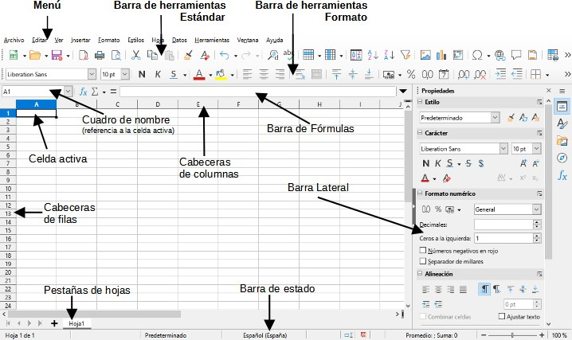

Imagen 1: Ventana principal de Calc

## Barra de título

Situada en la parte superior, exhibe el nombre de la hoja de cálculo en uso. Al generar una hoja de cálculo a partir de una plantilla o documento vacío, su nombre predeterminado es "Sin título X", donde X representa un número. En el momento de guardar la hoja de cálculo por primera vez, se le solicita ingresar un nombre de su elección.

## Barra de menú

Justo debajo de la barra de título se encuentra la barra de menú, desde la cual, al seleccionar un menú, se despliega un submenú que revela los diversos comandos.

La estructura de la mayoría de los menús es similar a la de otros componentes de LibreOffice, aunque los comandos y herramientas específicas pueden variar. Los menús exclusivos de Calc son "Hoja" y "Datos". Además, en el menú "Herramientas", se encuentran varias herramientas cruciales para el análisis de datos.

**Hoja:** Incluye los comandos más frecuentemente utilizados para la gestión de hojas, como la inserción y eliminación de celdas, columnas, filas y hojas; el cambio entre tipos de referencias de celdas; y la vinculación con datos externos.

**Datos:** Contiene comandos para manipular datos en la hoja de cálculo, tales como Definir intervalo, Ordenar, Filtro dinámico, Estadísticas, Tabla dinámica, Consolidar, Formulario, Grupos y esquema.

**Herramientas:** Ofrece funciones para facilitar la verificación y personalización de la hoja de cálculo, como Ortografía, Macros, Búsqueda del valor destino, Solver, Escenarios, Detective, Proteger hoja, Opciones y Gestor de extensiones.

**Ver:** Dentro del menú "Ver", hay dos comandos de especial interés en Calc:

* **Destacar valores (Ctrl + F8):** Permite mostrar u ocultar el contenido de las celdas en diferentes colores según su tipo. Estos colores predeterminados pueden personalizarse en Herramientas > Opciones > LibreOffice > Colores de aplicación.
* **Mostrar fórmula (Ctrl + `):** Al activarse, Calc muestra las fórmulas en lugar de los resultados calculados

## Barra de herramientas estándar

En una configuración estándar de LibreOffice, la barra de herramientas que se encuentra acoplada en la parte superior, justo debajo de la barra de menú, recibe el nombre de barra de herramientas Estándar. Esta barra es compartida por todas las aplicaciones de LibreOffice.

## Barra de fórmulas

La barra de Fórmulas (ver Imagen 2) está situada en la parte superior del área de trabajo de Calc. Permanece fija en esta posición y no tiene la opción de utilizarse como una barra de herramientas flotante. No obstante, se puede ocultar o mostrar seleccionando o deseleccionando la opción "**Ver > Barra de fórmulas**" en la barra de menú.



Imagen 2: Barra de formulas

De izquierda a derecha, la barra de fórmulas incluye lo siguiente:

Cuadro de nombre: Ofrece la referencia de celda mediante la combinación de una letra y un número, como, por ejemplo, A1. La letra indica la columna, mientras que el número indica la fila de la celda seleccionada. Si se ha seleccionado un rango de celdas consecutivo, se muestra la primera celda, dos puntos y la última celda (por ejemplo, A1:C5). Además, si se ha asignado un nombre al rango, este nombre se presenta en el cuadro. También es posible ingresar directamente una referencia de celda o rango (o nombre de rango) en el Cuadro de nombre y presionar Enter para seleccionar la celda o rango correspondiente.

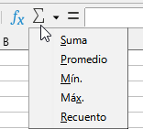Asistente de funciones: Abre un diálogo que permite explorar listas de funciones y fórmulas disponibles. Esto resulta útil, ya que también muestra la estructura de formato de las funciones.

Seleccione una función: Esta lista desplegable ofrece cinco opciones: Suma, Promedio, Min, Max y Recuento (Ver Imagen 3).

Imagen 3: Selector de funciones

Fórmula: Coloca un signo igual (=) tanto en la celda seleccionada como en la Línea de entrada, permitiendo la introducción de una fórmula. El Cuadro de nombre presenta una lista desplegable que incluye las funciones más comúnmente utilizadas, facilitando así un acceso rápido al nombre y la sintaxis de la función.

Línea de entrada: Exhibe el contenido de la celda seleccionada, ya sea datos, fórmula o función, y brinda la posibilidad de editar dicho contenido. Para transformarlo en un área de entrada de varias líneas, especialmente útil para fórmulas extensas, simplemente haga clic en la flecha hacia abajo ubicada en su extremo derecho.

Es posible realizar modificaciones directas en el contenido de una celda mediante un doble clic sobre la misma. Al ingresar o editar datos en una celda, los iconos originalmente etiquetados como "Seleccionar una función" y "Fórmula" se transforman en "Cancelar" y "Aplicar".

## Barra de estado

La barra de estado de Calc (ver Imagen 4) suministra detalles acerca de la hoja de cálculo y ofrece métodos rápidos y prácticos para modificar algunas de sus funciones. La mayoría de los campos guardan similitud con los presentes en otros elementos de LibreOffice.

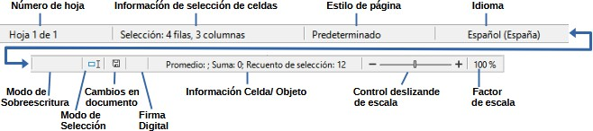

Imagen 4: Barra de estado de Calc

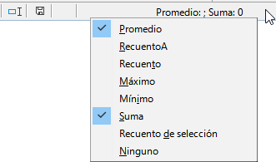

La barra de estado ofrece una manera ágil de llevar a cabo ciertas operaciones matemáticas en las celdas seleccionadas de la hoja de cálculo. Puede visualizar el cálculo del promedio y la suma, así como el recuento de elementos, entre otras funciones, al hacer clic con el botón derecho en el área de Información de celda/objeto y seleccionar las operaciones que desea mostrar en la barra de estado (ver Imagen 5).

*Imagen 5: Selección de operaciones para mostrar en la barra de estado*

## Barra lateral

La Barra lateral de Calc (opción Ver > Barra lateral o Ctrl + F5) se ubica en el lado derecho de la ventana y combina características de barra de herramientas y diálogo. Está compuesta por cinco páginas: Propiedades, Estilos, Galería, Navegador y Funciones. Cada página cuenta con un icono correspondiente en el Panel de pestañas situado a la derecha de la barra lateral, lo que facilita la alternancia entre ellas. A continuación, se describen las páginas principales:

**Propiedades:** Esta página engloba cinco paneles de contenido. Cada panel cuenta con un botón de "Más opciones" que abre un diálogo con configuraciones adicionales, a excepción del panel Estilo. Estos diálogos bloquean la edición del documento hasta su cierre.

* Estilo: Accede a los estilos de celda disponibles, permitiendo la actualización y creación de nuevos estilos de celda.
* Carácter: Ofrece controles para formatear el texto, como familia de tipo de letra, tamaño y color. Algunos controles, como el superíndice, se activan únicamente cuando el cursor de texto está en la Línea de entrada de la barra de fórmulas o en la celda.
* Formato numérico: Facilita el cambio rápido del formato de números, incluyendo decimales, moneda, fechas, porcentajes o texto numérico, así como ceros iniciales.
* Alineación: Proporciona controles para alinear el texto de diversas formas, incluyendo alineación horizontal y vertical, ajuste, sangría, fusión, orientación del texto y apilado vertical.
* Apariencia de celdas: Ofrece controles para establecer la apariencia de las celdas, incluyendo color de fondo, formatos de borde, color y estilo de línea, y líneas de cuadrícula.

**Funciones:** Esta página presenta una lista de funciones organizadas por categoría. Es una versión simplificada del Asistente de funciones, al cual se accede seleccionando Insertar > Función en la barra de menú, haciendo clic en el icono Asistente de funciones en la barra de fórmulas o pulsando Ctrl + F2

## Diseño de una hoja de cálculo

### Celdas individuales

La parte principal del área de trabajo en Calc exhibe las celdas dispuestas en una cuadrícula, siendo cada celda el resultado de la intersección de una columna y una fila en la hoja de cálculo. En la parte superior de las columnas y a la izquierda de las filas, se encuentran cuadros de encabezado que incluyen letras y números. Los encabezados de las columnas utilizan caracteres alfabéticos, comenzando por A y progresando hacia la derecha. Mientras tanto, los encabezados de las filas emplean caracteres numéricos, comenzando desde 1 y avanzando hacia abajo.

Estos encabezados de columna y fila constituyen las referencias de celda que se visualizan en el Cuadro de nombre dentro de la Barra de fórmulas (ver Imagen 2). Si los encabezados no están visibles en la hoja de cálculo, puede optar por mostrarlos seleccionando Ver > Ver cabeceras en la barra de menú.

### Pestañas de hoja

Cada archivo de hoja de cálculo en Calc tiene la capacidad de albergar múltiples hojas. En la parte inferior de la cuadrícula de celdas, se encuentran pestañas correspondientes a las hojas existentes, indicando el número total de hojas en la hoja de cálculo. Por defecto, al crear un nuevo archivo de hoja de cálculo, este presenta una única hoja denominada "Hoja1". Puede hacer clic en una pestaña específica para mostrar esa hoja en particular. La hoja activa se destaca mediante una pestaña resaltada en blanco, que es la configuración predeterminada de Calc. También es posible seleccionar varias hojas al mantener presionada la tecla Ctrl mientras hace clic en las pestañas correspondientes.

Si desea cambiar el nombre predeterminado de una hoja, como "Hoja1" o "Hoja2", puede hacer clic con el botón derecho en la pestaña de esa hoja y seleccionar "Cambiar nombre de hoja" en el menú contextual. Alternativamente, al realizar doble clic en la pestaña de la hoja, se abrirá el diálogo "Cambiar nombre de hoja", donde podrá ingresar un nuevo nombre para la hoja.

Para modificar el color de la pestaña de una hoja en particular, basta con hacer clic con el botón derecho en la pestaña deseada y seleccionar "Color de pestaña" en el menú contextual. Esto abrirá el diálogo "Color de pestaña", donde puede elegir un color y confirmar la selección haciendo clic en "Aceptar".

**GUARDAR HOJAS DE CÁLCULO**

Calc tiene la capacidad de guardar hojas de cálculo en diversos formatos, así como exportarlas a archivos en formatos PDF, HTML, XHTML y en los formatos de imágenes JPEG y PNG.

## Guardar en otros formatos de hoja de cálculo

Puede almacenar una hoja de cálculo en un formato diferente mediante los siguientes pasos:

1. Guarde la hoja de cálculo en el formato específico de hoja de cálculo de Calc (*.ods).
2. Elija la opción Archivo > Guardar como en la barra de menú para abrir el diálogo Guardar como.
3. En el campo "Nombre", tiene la posibilidad de ingresar un nuevo nombre de archivo para la hoja de cálculo.
4. En el menú desplegable "Tipo", seleccione el formato de hoja de cálculo que prefiera.
5. Si la opción "Extensión de nombre de archivo automática" está marcada, se añadirá automáticamente la extensión de archivo correspondiente al formato de hoja de cálculo seleccionado al nombre.
6. 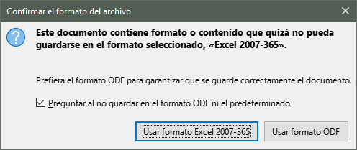Haga clic en "Guardar". Cuando se guarda un archivo de hoja de cálculo en un formato distinto a .ods, se despliega el diálogo "Confirmar el formato del archivo" (ver Imagen 6). Puede hacer clic en "Usar formato [xxx]" para continuar guardando en el formato seleccionado o en "Usar formato ODF" para almacenar la hoja de cálculo en el formato Calc (.ods). Si desactiva la opción "Preguntar al no guardar en el formato ODF ni el predeterminado", este diálogo ya no aparecerá al guardar en otro formato.

Imagen 6: Diálogo de confirmación de formato de archivo

## Exportar contenidos como una imagen

Para compartir un fragmento específico de una hoja de cálculo o publicarlo en línea, tiene la opción de exportar una selección de un rango o un grupo específico de formas (imágenes) a un formato gráfico como PNG o JPG. Siga estos pasos:

1. Elija el rango de celdas o el conjunto de formas que desea, y luego acceda al menú Archivo > Exportar.
2. En el cuadro de diálogo Exportar, asigne un nombre a la imagen, elija el formato de archivo gráfico deseado y marque la opción "Selección".
3. Presione Guardar. Calc puede abrir un diálogo adicional para que configure los ajustes relacionados con el formato gráfico seleccionado

**Exportar una hoja completa como una página**

Calc tiene la capacidad de exportar la totalidad del contenido de una hoja como un archivo PDF en una sola página. Esta función facilita la visualización previa del contenido en una página para evaluar si se requieren modificaciones. Aquí están los pasos para exportar el contenido a una página:

1. En la barra de menú, vaya a Archivo > Exportar a PDF.
2. En la página General del cuadro de diálogo de opciones de PDF (ver Imagen 7), seleccione la opción de Exportación integral de hoja.
3. 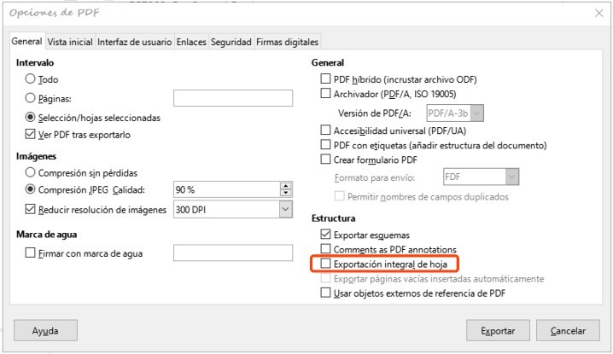Haga clic en Exportar y elija una ubicación para guardar el PDF.

Imagen 7: Exportación de hojas a PDF como una página

**NAVEGAR DENTRO DE HOJAS DE CÁLCULO**

Calc ofrece muchas formas para navegar dentro de una hoja de cálculo de una celda a otra y de una hoja a otra. Por lo general, puede utilizar el método que prefiera.

## Navegar entre celdas

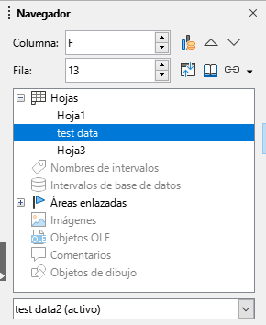Cuando una celda está activa o seleccionada, se resaltan sus bordes, mientras que al elegir un conjunto de celdas, se colorea el área correspondiente. La tonalidad de resalte en los bordes de la celda y en el área de un grupo de celdas seleccionadas está determinada por la configuración específica de LibreOffice y el sistema operativo.

**Con el Ratón**: Coloque el puntero del ratón sobre la celda y haga clic con el botón izquierdo.

**Mediante la referencia de celdaPrincipio del formulario**

: Borre la referencia de celda actual en el Cuadro de nombre en la barra de fórmulas (ver Imagen 2). Ingrese la nueva referencia de celda y presione Intro. Es importante destacar que las referencias de celda no hacen diferenciación entre mayúsculas y minúsculas.

**Con el Navegador**: Presione F5 para acceder al Navegador (ver Imagen 8) o haga clic en la pestaña Navegador ubicada en la barra lateral. Ingrese la referencia de celda en los campos de Columna y Fila, o utilice los botones adyacentes y presione Intro..

Imagen 8: Navegador en Calc

**Tecla Intro**: Desplaza el enfoque de la celda hacia abajo en una columna (siguiente fila). Al presionar Mayús + Intro, desplaza el enfoque hacia arriba en una columna (fila anterior). Es posible modificar la función de la tecla Intro; consulte "Personalización de la tecla Intro".

**Tecla de tabulación**: Desplaza el enfoque de la celda hacia la derecha en una fila (siguiente columna). Al presionar Mayús + Tabulador, traslada el enfoque a la izquierda en una fila (columna anterior).

**Teclas de flecha**: Las teclas de flecha en el teclado cambian el enfoque de la celda en la dirección correspondiente a la flecha presionada.

**Inicio**, **Fin**, **AvPág** y **RePág**

* Inicio: Desplaza el enfoque de la celda al principio de una fila
* Fin: Desplaza el enfoque de la celda a la última celda a la derecha de la fila en la columna más a la derecha que contiene datos.
* AvPág: Desplaza el enfoque de la celda hacia abajo una visualización completa de pantalla.
* RePág: Desplaza el enfoque de la celda hacia arriba una pantalla completa

## Navegar entre hojas

Cada hoja de una hoja de cálculo es independiente de las otras hojas, aunque las referencias se pueden vincular de una hoja a otra. Para navegar entre hojas en una hoja de cálculo:

**Navegador**: Haga doble clic en cualquiera de las hojas enumeradas para seleccionar la hoja.

**Teclado**: Ctrl + AvPág selecciona la hoja a la derecha y Ctrl + RePág una hoja a la izquierda.

**Ratón**: Haga clic en la pestaña de una hoja en la parte inferior de la hoja de cálculo para seleccionar esa hoja.

En caso de que su hoja de cálculo incluya numerosas hojas, es probable que algunas pestañas de las hojas no estén visibles. En tal situación:

* Utilizar los cuatro botones ubicados a la izquierda de las pestañas de las hojas le permite desplazar las pestañas visibles sin seleccionar una hoja específica
* 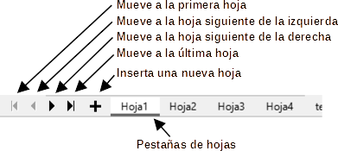 Al hacer clic derecho en cualquiera de las flechas o en el símbolo +, se despliega un menú contextual que le permite elegir una hoja

Imagen 9: Navegar por las pestañas de la hoja

Cuando añade una nueva hoja a una hoja de cálculo, Calc asigna automáticamente el siguiente número en la secuencia como nombre. Sin embargo, según la hoja abierta al momento de agregar una nueva, es posible que la nueva hoja no tenga el nombre numérico correcto en su posición. Se sugiere cambiar los nombres de las hojas en la hoja de cálculo para hacerlas más identificables

**SELECCIONAR ELEMENTOS EN UNA HOJA DE CÁLCULO**

## Seleccionar celdas

#### Celda simple:

#### Seleccione la celda haciendo clic en ella. Puede confirmar la selección al observar su nombre en el Cuadro de nombres de la barra de fórmulas (ver Imagen 2).

#### Rango de celdas contiguas:

Se Un rango de celdas puede ser elegido utilizando tanto el teclado como el ratón. Para seleccionar un rango de celdas arrastrando el cursor del ratón:

1. Haga clic en una celda.
2. Mantenga presionado el botón izquierdo del ratón para realizar la selección.
3. Desplace el ratón para destacar el bloque de celdas deseado y luego libere el botón del ratón.

Para elegir un rango de celdas sin necesidad de arrastrar el ratón:

* Seleccione la celda que actuará como una esquina del rango de celdas haciendo clic en ella.
* Mantenga presionada la tecla Shift y haga clic en la celda ubicada en la esquina opuesta del conjunto de celdas.

#### Rango de celdas no contiguas:

1. Seleccione la celda o rango de celdas usando uno de los métodos anteriores.
2. Mueva el puntero del ratón al inicio del siguiente rango o celda única.
3. Mantenga pulsada la tecla Ctrl y haga clic o haga clic y arrastre para seleccionar otro rango de celdas para agregar al primer rango.
4. Repetir según sea necesario.

## Seleccionar columnas y filas

#### Una sola columna o fila:

Para seleccionar una sola columna, haga clic en el encabezado de la columna (Imagen 1). Para seleccionar una sola fila, haga clic en el encabezado de la fila.

#### Varias columnas o filas:

Para seleccionar varias columnas o filas contiguas:

1) Haga clic en el encabezado de la primera columna o fila del grupo.

2) Mantenga pulsada la tecla Mayús.

3) Haga clic en el encabezado de la última columna o fila del grupo. Para seleccionar varias columnas o filas que no son contiguas:

* Haga clic en el encabezado de la primera columna o fila del grupo.
* Mantenga pulsada la tecla Ctrl.
* Haga clic en los encabezados de todas las columnas o filas subsiguientes mientras mantiene pulsada la tecla Ctrl.

#### Todas las celdas de la hoja:

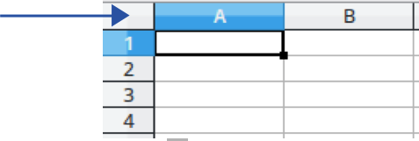Para seleccionar todas las celdas de una hoja, haga clic en el cuadro de la esquina superior izquierda, entre el encabezado de la columna A y el encabezado de la fila 1 (Imagen 10) o use la combinación de teclas Ctrl + Mayús + Espacio para seleccionar la hoja completa o use **Editar > Seleccionar todo** en la barra de menú.

Imagen 10: Cuadro para seleccionar la hoja

## Seleccionar hojas

Puede seleccionar una o varias hojas en Calc. Puede resultar ventajoso seleccionar varias hojas, especialmente cuando desea realizar cambios en muchas hojas a la Vez.

#### Hoja individual:

Haga clic en la pestaña de la hoja que desea seleccionar. La pestaña de la hoja seleccionada se vuelve blanca.

#### Varias hojas contiguas:

1. Haga clic en la pestaña de la hoja para la primera hoja deseada.
2. Mantenga pulsada la tecla Mayús y haga clic en la pestaña de la hoja para la última hoja deseada.
3. Todas las pestañas entre estas dos selecciones se volverán blancas. Cualquier acción que realice ahora afectará a todas las hojas resaltadas.

#### Varias hojas no contiguas:

1. Haga clic en la pestaña de la hoja para la primera hoja deseada.
2. Mantenga pulsada la tecla Ctrl y haga clic en la pestaña de la hoja para cada hoja adicional deseada.
3. Las pestañas seleccionadas se volverán.

#### Todas las hojas:

Haga clic con el botón derecho en la pestaña de una hoja y elija Seleccionar todas las hojas en el menú contextual o seleccione **Editar > Seleccionar > Seleccionar todas las hojas** en la barra de menú.

**TRABAJAR CON COLUMNAS Y FILAS**

## Insertar columnas y filas

#### Una sola columna o fila:

Usando el menú Hoja:

1. Seleccione una celda, columna o fila donde desee insertar la nueva columna o fila.Vaya al menú Hoja y elija **Insertar columnas > Columnas antes**, **Insertar columnas > Columnas después**, **Insertar filas > Filas encima** o **Insertar filas > Filas debajo**.

#### Usando el ratón:

1. Seleccione una columna o fila donde desee insertar la nueva columna o fila.
2. Haga clic con el botón derecho en el encabezado de la columna o fila.
3. Seleccione Insertar columnas antes, Insertar columnas después, Insertar filas encima o

Insertar filas debajo en el menú contextual.

#### Varias columnas o filas:

Se pueden insertar varias columnas o filas a la vez en lugar de insertarlas de una en una.

1. Resalte el número requerido de columnas o filas manteniendo pulsado el botón izquierdo del ratón en la primera columna y luego arrastrando para seleccionar el número requerido de columnas o filas a insertar.
2. Proceda con el método para insertar una sola columna o fila mencionado arriba.

## Ocultar y mostrar columnas y filas

Para ocultar columnas o filas:

1. Seleccione la fila o columna que desea ocultar.
2. Vaya a Formato en la barra de menú y seleccione Filas o Columnas.
3. Seleccione Ocultar en el submenú. Alternativamente, haga clic con el botón derecho en el encabezado de la fila o columna y seleccione Ocultar filas u Ocultar columnas en el menú contextual.

Para mostrar columnas o filas ocultas:

1. Seleccione las filas o columnas a cada lado de la fila o columna oculta.
2. Vaya a Formato en la barra de menú y seleccione Filas o Columnas.
3. Seleccione Mostrar en el submenú. Alternativamente, haga clic con el botón derecho en el encabezado de una fila o columna y seleccione Mostrar filas o Mostrar columnas en el menú contextual.

## Eliminar columnas o filas

1. Seleccione las columnas o filas que desea eliminar.
2. Vaya a Hoja en la barra de menú y seleccione Eliminar filas o Eliminar columnas o haga clic con el botón derecho en el encabezado de la columna o fila y seleccione Eliminar Columnas o Eliminar filas en el menú contextual.

## Eliminar celdas

1. Seleccione las celdas que desea eliminar.
2. Vaya **Hoja > Eliminar celdas** o pulse Ctrl + –. O haga clic derecho en una celda y seleccione Eliminar en el menú contextual.
3. Seleccione la opción que necesita en el diálogo Eliminar celdas (Imagen 18) y haga clic en

Aceptar.

Imagen 11: Diálogo Eliminar celdas

**TRABAJAR CON HOJAS**

## Insertar nuevas hojas

Haga clic en el botón Agregar hoja (**+**) ubicado junto a las pestañas de la hoja para añadir una nueva hoja después de la última hoja sin necesidad de abrir el diálogo Insertar hoja. Las siguientes opciones desencadenan la apertura del diálogo Insertar hoja (ver Imagen 12), que le permite crear una hoja nueva, generar múltiples hojas, asignar un nombre o seleccionar una hoja desde un archivo.

• Elija la hoja donde desea insertar una nueva hoja y, a continuación, diríjase a Hoja > Insertar hoja en la barra de menú.

• Haga clic con el botón derecho en la pestaña de la hoja donde desea insertar una nueva hoja y seleccione Insertar hoja desde el menú contextual.

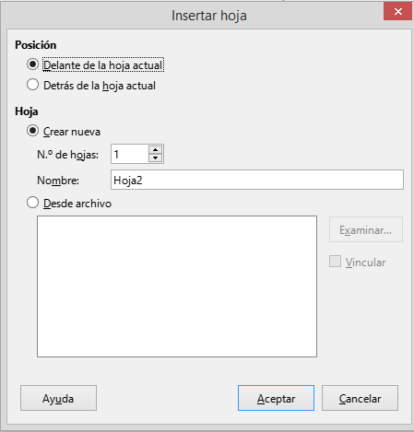• Haga clic en el área vacía al final de las pestañas de la hoja.

• Haga clic con el botón derecho en el área vacía al final de las pestañas de la hoja y elija Insertar hoja desde el menú contextual.

Imagen 12: Diálogo Insertar hoja

## Mover y copiar hojas

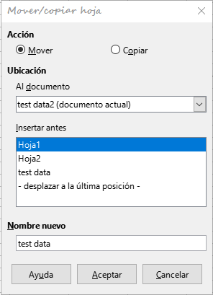Puede reubicar o duplicar hojas dentro de la misma hoja de cálculo mediante la función de arrastrar y soltar o utilizando el diálogo Mover/copiar hoja. Sin embargo, para trasladar o replicar una hoja en una hoja de cálculo distinta, es necesario emplear el diálogo Mover/copiar hoja. En el diálogo Mover/copiar hoja (ver Imagen 13), tiene la opción de precisar si desea que la hoja permanezca en la misma hoja de cálculo o se traslade a un archivo diferente, su ubicación dentro de la hoja de cálculo, y el nombre que deberá tener la hoja al ser movida o copiada.

1. En el documento abierto, haga clic con el botón derecho en la pestaña de la hoja que desea mover o copiar y seleccione Mover o copiar hoja en el menú contextual o vaya a **Hoja > Mover o copiar hoja** en la barra de menú.
2. En la sección Acción, seleccione Mover para mover la hoja o Copiar para copiar la hoja.
3. Seleccione la hoja de cálculo donde desea que se coloque la hoja en la lista desplegable en Al documento. Puede ser la misma hoja de cálculo, otra hoja de cálculo ya abierta o una nueva hoja de cálculo.

Imagen 13: Diálogo Mover / copiar hoja

1. Seleccione la posición en Insertar antes donde desea colocar la hoja.
2. Escriba un nombre en el cuadro Nombre nuevo si desea cambiar el nombre de la hoja cuando se mueve o copia. Si no introduce un nombre, Calc crea un nombre predeterminado (Hoja2, Hoja3...).
3. Haga clic en Aceptar para confirmar el movimiento o copia y cerrar el diálogo.

## Ocultar y mostrar hojas

En ocasiones, puede ser necesario ocultar el contenido de una hoja para evitar ediciones accidentales o cuando su contenido no es relevante para la visualización.

Para ocultar una hoja o varias hojas, elija la hoja o las hojas como se indicó anteriormente, haga clic con el botón derecho para abrir el menú contextual y seleccione la opción "Ocultar hoja".

Para revelar hojas que han sido ocultadas, haga clic con el botón derecho en cualquier pestaña de la hoja y seleccione la opción "Mostrar hoja" en el menú contextual. Esto abrirá un cuadro de diálogo que lista todas las hojas ocultas. Selecciona las hojas deseadas y luego hace clic en Aceptar. Cabe destacar que no es posible ocultar la última hoja que esté visible.

## 

## Cambiar el nombre de las hojas

Por defecto, cada nueva hoja añadida se nombra automáticamente como "HojaX", donde X es el número secuencial de la siguiente hoja que se añadirá. Aunque esto puede ser funcional para hojas de cálculo pequeñas con un número limitado de hojas, puede volverse complicado identificarlas en una hoja de cálculo más extensa.

Para cambiar el nombre de una hoja, puede emplear uno de los siguientes métodos:

* Ingrese el nombre en el cuadro de "Nombre" al crear la hoja mediante el diálogo de "Insertar hoja" (Imagen 12).
* Haga clic con el botón derecho en la pestaña de una hoja y elija la opción "Cambiar nombre de hoja" en el menú contextual para sustituir el nombre existente por uno diferente.
* Realice doble clic en la pestaña de una hoja para abrir el diálogo de "Cambiar nombre de hoja".

## Eliminar hojas

Para borrar una única hoja, haga clic con el botón derecho en la pestaña correspondiente y elija la opción "Eliminar hoja" en el menú contextual, o diríjase a "Hoja" > "Eliminar hoja" en la barra de menú. Confirme la eliminación haciendo clic en "Sí".

Si desea eliminar varias hojas, selecciónelas (consulte "Seleccionar hojas"), luego haga clic con el botón derecho en una de las pestañas y seleccione "Eliminar hoja" en el menú contextual, o vaya a "Hoja" > "Eliminar hoja" en la barra de menú. Confirme la eliminación pulsando en "Sí"

**VER UNA HOJA DE CÁLCULO**

## Cambiar la vista del documento

Use la función de escala (**Ver > Escala**) para mostrar más o menos celdas en la ventana cuando está trabajando en una hoja de cálculo.

## Inmovilizar filas y columnas

La función de inmovilización se utiliza para fijar filas en la parte superior o columnas en la izquierda de una hoja de cálculo. De esta manera, al desplazarse por la hoja, las celdas en las filas y columnas inmovilizadas permanecen visibles. La Imagen 14 ejemplifica filas y columnas inmovilizadas. La línea horizontal más gruesa, entre las filas 3 y 23, y la línea vertical más gruesa, entre las columnas F y Q, indican que las filas de 1 a 3 y las columnas de A a F están inmovilizadas. Las filas entre 3 y 23, así como las columnas entre F y Q, se han desplazado fuera de la página.

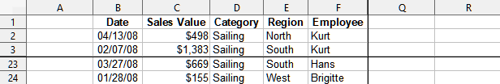

Imagen 14: Filas y columnas inmovilizadas

Frecuentemente, la primera fila y columna albergan encabezados que podrían ser importantes mantener a la vista al desplazarse por una hoja de cálculo extensa. Para realizar rápidamente la inmovilización de estos encabezados, utilice el icono "Inmovilizar filas y columnas" en la barra de herramientas Estándar. Puede inmovilizar ambos simultáneamente o elegir entre los comandos disponibles en el menú desplegable, como "Inmovilizar primera fila" o "Inmovilizar primera columna".

Principio del formulario

Inmovilizar filas o columnas (individualmente o en grupo):

1. Seleccione el encabezado de la fila justo debajo de las filas que desea inmovilizar o el encabezado de la columna a la derecha de las columnas que desea inmovilizar.
2. Haga clic con el botón derecho y elija la opción "Inmovilizar filas y columnas" desde el menú contextual, o seleccione "Ver > Inmovilizar filas y columnas" en la barra de menú, o haga clic en el ícono "Inmovilizar filas y columnas" en la barra de herramientas Estándar.

Inmovilizar filas y columnas simultáneamente (individualmente o en grupo):

1. Clic en la celda ubicada directamente debajo de las filas a inmovilizar y a la derecha de las columnas a inmovilizar.
2. Elija "Ver > Inmovilizar filas y columnas" en la barra de menú o haga clic en el ícono "Inmovilizar filas y columnas" en la barra de herramientas Estándar.

Para volver a movilizar filas o columnas, use **Ver > Inmovilizar filas y columnas** en la barra de menú o haga clic en el icono Inmovilizar filas y columnas en la barra de herramientas Estándar. Las líneas más gruesas que indican la inmovilidad desaparecerán.

## Dividir la pantalla

Otro método para modificar la visualización implica dividir la pantalla que presenta la hoja de cálculo (también llamado División de ventana). La pantalla puede dividirse en horizontal, vertical o ambas direcciones, permitiéndole visualizar hasta cuatro secciones de la hoja de cálculo al mismo tiempo.

La Imagen 15 proporciona un ejemplo de la división de la pantalla, donde se indica una división mediante bordes de ventana adicionales dentro de la hoja.

Imagen 15: Pantalla dividida

Esta función podría resultar beneficiosa, por ejemplo, en el caso de una hoja de cálculo extensa que incluya una celda con un número utilizado en fórmulas de otras celdas. Al dividir la pantalla, es posible ubicar la celda con el número en una sección de la vista y las celdas con fórmulas en otras secciones. Esto simplifica la visualización de cómo el cambio del número en una celda impacta en cada una de las fórmulas.

### Dividir horizontal o verticalmente

Hay dos formas de dividir una pantalla horizontal o verticalmente.

#### Método 1

Dividir horizontal o verticalmente:

* 1. Haga clic en el encabezado de la fila debajo de las filas donde desea dividir la pantalla horizontalmente o haga clic en el encabezado de la columna a la derecha de las columnas donde desea dividir la pantalla verticalmente.
  2. Haga clic derecho y elija Dividir ventana en el menú contextual o elija **Ver > Dividir ventana** en la barra de menú. Los bordes de la ventana aparecen entre las filas o columnas que indican dónde se ha colocado la división, como se muestra en la Imagen 15.

Dividir horizontal y verticalmente al mismo tiempo:

1. Haga clic en la celda que está inmediatamente debajo de las filas donde desea dividir la pantalla horizontalmente e inmediatamente a la derecha de las columnas donde desea dividir la pantalla verticalmente.
2. Escoja **Ver > Dividir ventana** en la barra de menú.

#### Método 2

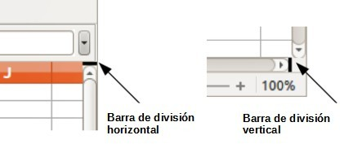Para realizar una división horizontal, haga clic en la línea negra gruesa ubicada en la parte superior de la barra de desplazamiento vertical (Imagen 16) y mueva la línea de división hacia abajo, justo debajo de la fila donde desea establecer la división horizontal. De manera similar, para una división vertical, seleccione la línea negra gruesa a la derecha de la barra de desplazamiento horizontal y desplace la línea de división hacia la derecha, justo al lado de la columna donde desea posicionar la división vertical.

Imagen 16 Barras para dividir la pantalla

### Eliminar vistas divididas

Para eliminar una vista dividida, realice una de las siguientes acciones:

* Haga doble clic en cada línea de división.
* Haga clic y arrastre las líneas de división de nuevo a sus posiciones predeterminadas en los extremos de las barras de desplazamiento.
* Vaya a Ver en la barra de menú y anule la selección Dividir ventana.
* Haga clic con el botón derecho en el encabezado de una columna o fila y anule la selección Dividir ventana en el menú contextual.

**INTRODUCIR DATOS USANDO EL TECLADO**

La mayoría de las operaciones de entrada de datos en Calc se pueden llevar a cabo utilizando el teclado.

### Números

Seleccione la celda y escriba el número utilizando las teclas numéricas del teclado principal o del teclado numérico. Por defecto, los números se alinearán a la derecha en la celda.

### Números negativos

Para ingresar un número negativo, escriba un signo menos (–) antes del número o encierre el número entre paréntesis, por ejemplo, (1234). El resultado para ambos métodos de entrada será el mismo; en este caso, –1234.

### Ceros a la izquierda

Si se ingresa un número con ceros a la izquierda, como 01481, Calc eliminará el cero a la izquierda de manera predeterminada. Para conservar un número específico de caracteres en una celda al ingresar números y mantener el formato numérico, como 1234 y 0012, utilice uno de estos métodos para agregar ceros a la izquierda.

#### Método 1

* Con la celda destacada, haga clic con el botón derecho, elija Formato de celdas en el menú contextual o vaya a Formato > Celdas en la barra de menú. También puede utilizar el acceso directo Ctrl + 1 para abrir el cuadro de diálogo Formato de celdas (Imagen 17). Asegúrese de que la pestaña Números esté seleccionada y elija Número en la lista Categoría.
* 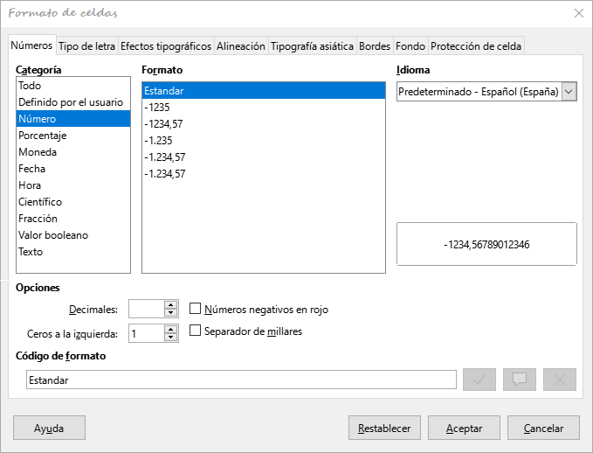En el área de Opciones dentro del campo Ceros a la izquierda, introduzca la cantidad mínima de caracteres necesarios. Por ejemplo, ingrese 4. Cualquier número con menos de cuatro caracteres contendrá ceros a la izquierda; por ejemplo, 12 se convertirá en 0012.Haga clic en Aceptar. El número introducido conserva su formato numérico y cualquier fórmula utilizada en la hoja de cálculo tratará la entrada como un número en las funciones de fórmula

*Imagen* *17: Diálogo Formato de celdas, página Números*

#### Método 2

1. Seleccione la celda
2. 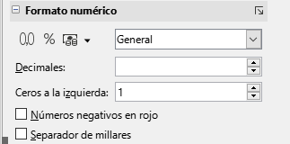En la Barra lateral, vaya a la página Propiedades.
3. En el panel Formato numérico (Imagen 18), Seleccione Número en la primera lista desplegable e introduzca 4 en Ceros a la izquierda. El formato se aplica inmediatamente.

Imagen 18: Formato numérico (Barra lateral)

### Números; como texto

Los números también se pueden Introducir como texto usando uno de los siguientes métodos.

#### Método 1

1. Con la celda seleccionada, haga clic derecho en la celda y seleccione Formato de celdas en el menú contextual o vaya a **Formato > Celdas** en la barra de menú o use el atajo de teclado Ctrl + 1, para abrir el diálogo Formato de celdas (Imagen 17).
2. Asegúrese que está seleccionada la página Números, luego seleccione Texto en la lista

Categoría.

1. Haga clic en Aceptar. El número se convierte en texto y, de forma predeterminada, se alinea a la izquierda.

#### Método 2

1. Seleccione la celda
2. En la barra lateral, vaya a la página Propiedades. Si es necesario, haga clic en el expansor de panel (icono **+** o flecha) para abrir el panel Formato numérico (Imagen 18).
3. Seleccione Texto en la lista desplegable de categorías. El formato se aplica a la celda inmediatamente.

## Texto

Haga clic en la celda y redacte el texto. Por defecto, el texto se alinea a la izquierda en la celda. Las celdas tienen la capacidad de contener múltiples líneas de texto. Para emplear párrafos, presione Ctrl + Intro para generar un nuevo párrafo.

En la barra de fórmulas, puede ampliar la Línea de entrada si está ingresando varias líneas de texto. Haga clic en el ícono Expandir la barra de fórmulas situado a la derecha de la barra de fórmulas, y la Línea de entrada se transformará en una línea de varias líneas.

## Campos en celdas

Puede insertar un campo vinculado a la fecha o el nombre de la hoja en una celda.

1. Seleccione una celda y haga doble clic para activar el modo de edición.
2. Haga clic derecho y seleccione **Insertar campo > Fecha**, **Nombre de la hoja** o **Título del documento** en el menú contextual.

Por encima de esas tres opciones hay otros botones: Fecha y Hora, que insertarán la misma información, pero no se actualizará ni recalculará como las opciones mencionadas.

## Opciones de Corrección automática

Calc aplica automáticamente muchos cambios durante la entrada de datos usando la Corrección automática, a menos que la haya desactivado. También puede deshacer cualquier cambio de Corrección automática usando **Editar > Deshacer** en la barra de menú, pulsando el atajo de teclado Ctrl + Z o manualmente volviendo al cambio y reemplazando la corrección con lo que realmente desea ver.

Para cambiar las opciones de Corrección automática, vaya a **Herramientas > Opciones de corrección automática** en la barra de menú para abrir el diálogo de Corrección automática (Imagen 19).

#### Página reemplazar

Edite la tabla de reemplazo para corregir o reemplazar automáticamente palabras o abreviaturas.

#### Página de excepciones

Especifique las abreviaturas o combinaciones de letras que no desea que se corrijan automáticamente.

#### Página Opciones

Seleccione las opciones para corregir errores automáticamente a medida que escribe.

#### Página Opciones regionales

Especifique las opciones de corrección automática para las comillas y otras opciones que son específicas del idioma del texto.

#### Botón Restablecer

Restablezca los valores modificados a sus valores anteriores.

### Desactivar los cambios automáticos

Algunas configuraciones de Corrección automática se aplican cuando pulsa la barra espaciadora después de introducir datos. Para activar o desactivar esta corrección, vaya a Herramientas en la barra de menú y seleccione o anule la selección Entrada automática. Vea más adelante

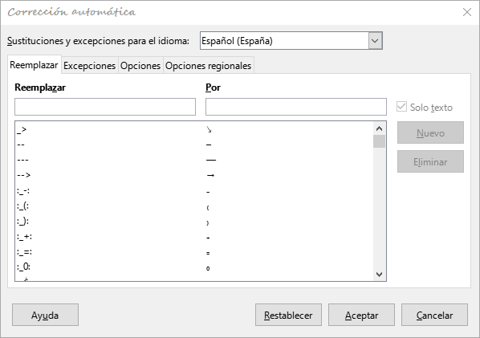«Herramienta de entrada automática».

Imagen 19: Diálogo de Corrección automática

**ACELERAR LA ENTRADA DE DATOS TECLADO**

Ingresar datos en una hoja de cálculo puede resultar tedioso, pero Calc ofrece diversas herramientas para facilitar parte del trabajo pesado asociado con la entrada de datos. La función más elemental implica arrastrar y soltar contenido de una celda a otra utilizando el ratón. La Entrada automática es otra funcionalidad útil. Además, Calc cuenta con varias herramientas adicionales para automatizar la entrada, especialmente en casos de datos repetitivos. Estas incluyen la función de Rellenar celdas, Listas de selección y la capacidad de introducir información en varias hojas dentro del mismo documento.

## Herramienta de entrada automática

La función de Entrada automática en Calc realiza automáticamente la finalización de las entradas, basándose en otras entradas presentes en la misma columna. Cuando comienza a escribir un texto y coincide con una entrada en la misma columna, Calc sugiere automáticamente la finalización resaltando el texto. El uso de la Entrada automática sigue estos pasos:

1. Para aceptar la finalización del texto, puede presionar Intro, F2 o hacer clic en el botón izquierdo del ratón. Si no desea utilizar esa sugerencia, puede continuar escribiendo.
2. Para visualizar más opciones de finalización que comienzan con los mismos caracteres, utilice las combinaciones de teclas Ctrl + Tabulador para desplazarse hacia adelante o Ctrl + Mayús + Tabulador para desplazarse hacia atrás.
3. Para ver una lista completa de todos los elementos de texto disponibles para la Entrada automática en la columna actual, use la combinación de teclado Alt + Flecha hacia abajo.

Cuando redacta fórmulas con caracteres coincidentes con entradas anteriores, aparecerá una sugerencia de ayuda con una lista de funciones disponibles que comienzan con esos caracteres. La Entrada automática no distingue entre mayúsculas y minúsculas para los datos ingresados. Por defecto, la Entrada automática está habilitada en Calc. Si desea desactivarla, puede ir a Herramientas en la barra de menú y desmarcar la opción de Entrada automática.

### Herramienta Rellenar celdas

Puede usar la herramienta Rellenar celdas para copiar contenido existente o crear una serie en un rango de celdas (Imagen 20).

* 1. Seleccione la celda que contiene el contenido que desea copiar o comenzar la serie.
  2. 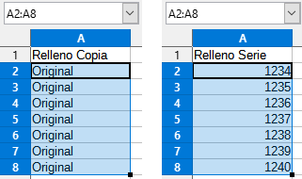Arrastre el cursor en cualquier dirección o mantenga pulsada la tecla Mayús y haga clic en la última celda que desea llenar.
  3. Vaya a **Hoja > Rellenar celdas** en la barra de menú y seleccione la dirección en la que desea copiar o crear datos (Rellenar hacia abajo, Rellenar a la derecha, Rellenar arriba, Rellenar izquierda), o Rellenar series o Rellenar números aleatorios en el submenú.

Imagen 20: Herramienta Rellenar celdas

Alternativamente, puede usar un atajo para llenar celdas.

1. Seleccione la celda que contiene el contenido que desea copiar o comenzar la serie.
2. Mueva el cursor sobre el pequeño cuadrado en la esquina inferior derecha de la celda seleccionada. El cursor cambiará de forma.
3. Haga clic y arrastre en la dirección en la que desea que se llenen las celdas. Si la celda original contenía texto, el texto se copiará automáticamente. Si la celda original contenía un número, se creará una serie.

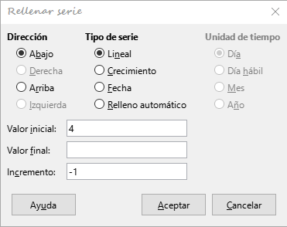

### Usando una serie de relleno

Para usar un Relleno de serie, primero tiene que seleccionar un rango de celdas. Cuando utiliza la entrada de menú de **Hoja > Rellenar celdas > Rellenar series**, se abre el diálogo Rellenar serie (Imagen 21). En el diálogo puede seleccionar el tipo de serie que desee.

Imagen 21: diálogo Rellenar serie

### Definición de series en listas de clasificación

Si selecciona Relleno automático en el diálogo Rellenar serie, escriba un texto en el campo Valor inicial pulse Aceptar, Calc comprobará si una de sus listas de clasificación predefinidas contiene ese texto. Si hay una lista de clasificación que contiene ese texto, Calc usa las entradas en esa lista de clasificación para llenar las celdas. Vaya a **Herramientas > Opciones > LibreOffice Calc > Listas de clasificación** para ver las listas de clasificación definidas.

Para definir su propia lista de clasificación, que luego se puede utilizar como relleno de series:

1. Vaya a **Herramientas > Opciones > LibreOffice Calc > Listas de clasificación** para abrir el diálogo Listas de clasificación (Imagen 22). Este diálogo muestra las series previamente definidas en el cuadro Listas y el contenido de la lista resaltada en el cuadro Entradas.
2. Haga clic Nuevo y desaparecerán las entradas del cuadro Entradas.
3. Escriba la serie para la nueva lista en el cuadro Entradas (una entrada por línea).
4. Haga clic en Añadir y la nueva lista aparecerá ahora en el cuadro Listas.
5. Haga clic en Aceptar para guardar la lista

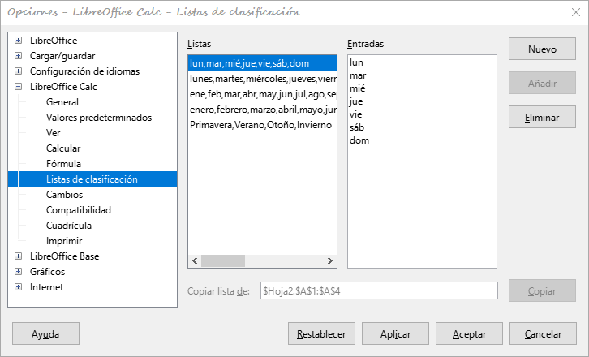.

Imagen 22: Diálogo Listas de clasificación

## Listas de selección

Las listas de selección están disponibles solo para texto y están limitadas a usar solo texto que ya se introdujo en la misma columna.

* 1. Seleccione una celda en blanco en una columna que contenga celdas con entradas de texto.
  2. Haga clic derecho y seleccione Listas de selección en el menú contextual o pulse Alt + Flecha abajo. Aparece una lista desplegable que enumera cualquier celda de la misma columna que tenga al menos un carácter de texto o cuyo formato esté definido como texto.
  3. Haga clic en la entrada de texto que necesita y se introducirá en la celda seleccionada.

**COMPARTIR CONTENIDO ENTRE HOJAS**

Es posible que desee introducir la misma información en la misma celda en varias hojas, por ejemplo, para configurar listados estándar para un grupo de individuos u organizaciones. En lugar de Introducir la lista en cada hoja individualmente, puede introducir la información en varias hojas al mismo tiempo.

1. Vaya a **Editar > Seleccionar > Seleccionar hojas** en la barra de menú para abrir el diálogo Seleccionar hojas.
2. Seleccione las hojas donde desea que se repita la información.
3. Haga clic en Aceptar para seleccionar las hojas (las pestañas de las hojas cambiarán de color).
4. Introduzca la información en las celdas de la primera hoja donde quiera que aparezca y se repetirá en todas las hojas seleccionadas.

**VALIDAR EL CONTENIDO DE UNA CELDA**

Cuando elabora hojas de cálculo destinadas al uso de otras personas, es posible que desee garantizar que ingresen datos válidos y apropiados en las celdas. La validación también puede resultar útil en su propio trabajo como orientación para la entrada de datos complejos o poco comunes. Aunque el llenado de series y las listas de selección pueden gestionar algunos tipos de datos, están limitados a información predefinida. Para validar datos nuevos ingresados por un usuario, puede seleccionar una celda y dirigirse a Datos > Validez en la barra de menú para especificar el tipo de contenido permitido en esa celda. Por ejemplo, podría requerir que una celda contenga una fecha o un número entero sin caracteres alfabéticos o puntos decimales, o podría establecer la condición de que la celda no puede permanecer vacía.

La configuración de la validación le permite definir el rango de contenido permitido, proporcionar mensajes de ayuda que expliquen las reglas de contenido para la celda, y especificar las acciones que los usuarios deben tomar al introducir contenido no válido. Además, puede configurar la celda para rechazar contenido no válido, aceptarlo con una advertencia o incluso activar una macro en caso de error.

**EDITAR DATOS**

## Eliminar datos

### Eliminar solo datos

Para eliminar solo los datos en una celda o rango de celdas, sin eliminar ninguno de los formatos de celda, seleccione las celdas y luego pulse la tecla Supr.

Para eliminar completamente celdas, filas o columnas, consulte «Eliminar columnas o filas».

### Eliminar datos y formato

Los datos y el formato de celda se pueden eliminar de una celda al mismo tiempo. Para ello:

1. 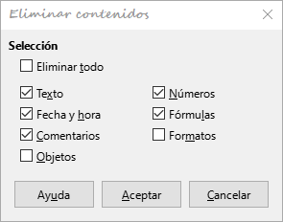Seleccione una celda o un rango de celdas.
2. Pulse la tecla Retroceso o haga clic con el botón derecho en la selección de celda y elija

Vaciar en el menú contextual o seleccione **Hoja > Vaciar celdas** en la barra de menú.

1. En el diálogo Eliminar contenido (Imagen 23), elija las opciones o Eliminar todo.
2. Haga clic en Aceptar.

Imagen 23: Eliminar contenidos

## Remplazar datos

Para reemplazar por completo los datos en una celda con nueva información, puede elegir entre dos opciones. La primera consiste en seleccionar la celda y escribir los nuevos datos, lo cual sustituirá los datos antiguos, pero mantendrá el formato de la celda. Como alternativa, puede seleccionar la celda, hacer clic en la Línea de entrada en la Barra de Fórmulas (Imagen 2), después realizar doble clic en los datos para resaltarlos por completo y finalmente introducir los nuevos datos.

## Editar datos

En ocasiones, es preciso modificar el contenido de una celda sin eliminar todos los datos presentes en la misma. Por ejemplo, alterar la frase "Ventas en mayo." por "Ascenso de ventas en mayo." se puede realizar de la siguiente manera.

### Usando el teclado

* 1. Seleccione la celda para editar su contenido.
  2. Pulse F2 para cambiar al modo de edición. El cursor se coloca al final del contenido.
  3. Use las teclas de flecha del teclado para colocar el cursor donde desea comenzar a introducir los nuevos datos en la celda, luego pulse la tecla Supr o Retroceso para eliminar los datos no deseados antes de escribir los nuevos datos.
  4. Cuando haya terminado de editar, pulse Intro para guardar los cambios.

### Usando el ratón

* Haga doble clic en la celda para seleccionarla y colocar el cursor para su edición. También puede usar **Editar > Modo de edición de celdas** en la barra de menú para poner la celda en modo de edición.
* Selecciona la celda con un solo clic y después, desplaza el cursor hacia la Línea de entrada en la barra de Fórmulas, haciendo clic en la posición donde prefieres iniciar la edición de los datos en la celda.
* Cuando haya terminado, haga clic fuera de la celda para anular su selección y guardar los cambios.

### Pegado especial

Para copiar texto, números o fórmulas en la celda o rango de celdas de destino:

1. Seleccione la celda de origen o el rango de celdas y copie los datos pulsando Ctrl + C o usando **Editar > Copiar** en la barra de menú.
2. Seleccione la celda o el rango de celdas destino.
3. Haga clic con el botón derecho en la celda o el rango de celdas y seleccione Pegado especial en el menú contextual, luego seleccione Texto sin formato, Texto, Número o Fórmula o utilice los elementos del submenú a los que se accede desde **Editar > Pegado especial** en la barra de menú.

También puede usar la función Pegado especial para pegar en otra celda partes seleccionadas de los datos en la celda original o rango de celdas, por ejemplo, su formato o el resultado de su fórmula. Para ello:

1. Seleccione una celda o un rango de celdas de origen.
2. Vaya a **Editar > Copiar** en la barra de menú o pulse Ctrl + C o haga clic derecho y seleccione Copiar en el menú contextual.
3. 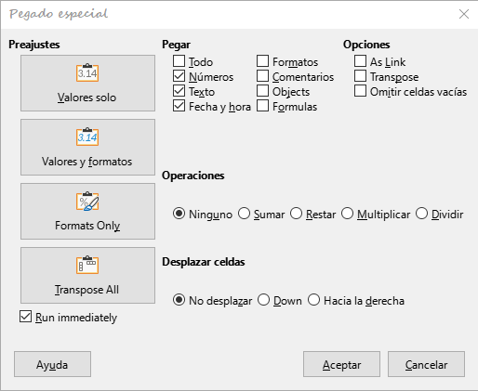Seleccione la celda o el rango de celdas destino.
4. Vaya a **Editar > Pegado especial > Pegado especial** en la barra de menú, use el atajo de teclado Ctrl+Mayús+V o haga clic derecho y seleccione **Pegado especial > Pegado especial** en el menú contextual para abrir el diálogo Pegado especial (Imagen 24).
5. En los botones preestablecidos en el lado izquierdo del diálogo, puede optar por pegar Valores solo, Valores y formatos, Solo formatos o para Transponer todos los datos en las celdas de destino. En el lado derecho del diálogo, seleccione las opciones para Pegar, Opciones, Operaciones y Desplazar celdas.

Imagen 24: Diálogo Pegado especial

1. Haga clic en Aceptar para pegar los datos en la celda de destino o rango de celdas y cerrar el diálogo.

**DAR FORMATO A LOS DATOS**

Al trabajar con LibreOffice Calc, dar formato a los datos es esencial para una presentación efectiva. Seleccionando celdas y utilizando el menú "Formato", se pueden ajustar atributos como alineación y fuente. El "Formato de número" adapta números, fechas y porcentajes. Para datos de texto, se personaliza el formato con opciones específicas. Autofiltro y ordenar organizan datos, y el formato condicional destaca valores importantes. Guardar formatos como estilos facilita la aplicación futura. Un formato claro mejora la legibilidad y presentación de las hojas de cálculo.

## Varias líneas de texto

Se pueden Introducir varias líneas de texto en una sola celda usando el ajuste automático o los saltos de línea manuales. Cada método es útil para diferentes situaciones.

### Ajuste automático

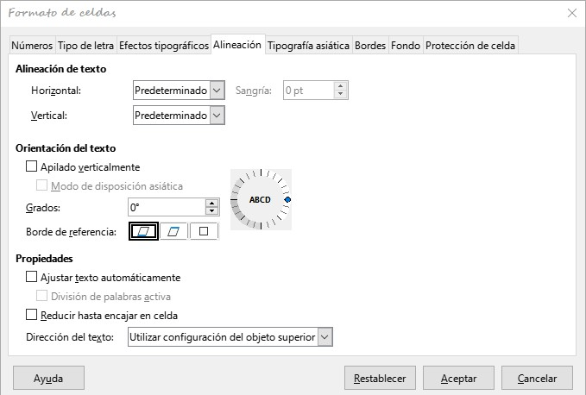Para ajustar automáticamente varias líneas de texto en una celda, utilice uno de los métodos:

#### Método 1

* 1. Haga clic derecho en la celda y seleccione Formato de celdas en el menú contextual para abrir el diálogo Formato de celdas.
  2. En la página Alineación (Imagen 25), en la sección Propiedades, Seleccione Ajustar texto automáticamente y haga clic en Aceptar.

#### Método 2

Imagen 25: Formato de celdas - página Alineación

1. Seleccione la celda
2. En la página Propiedades de la Barra lateral, abra el panel Alineación (Imagen 26).
3. 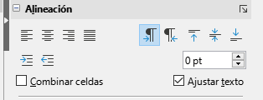Seleccione la opción Ajustar texto para aplicar el formato inmediatamente

Imagen 26: Ajustar texto en la Barra lateral

### Saltos de línea manuales

Para insertar un salto de línea manual mientras escribe en una celda, pulse Ctrl+Intro. Al editar texto, haga doble clic en la celda y luego vuelva a colocar el cursor donde desee el salto de línea. En la Línea de entrada de la barra de fórmulas, también puede pulsar Mayús + Intro.

Cuando se introduce un salto de línea manual en una celda, la altura de la fila de la celda cambia, pero el ancho de la celda no cambia y el texto aún puede superponerse al final de la celda. Debe cambiar el ancho de la celda manualmente o reposicionar el salto de línea.

## Reducir el tamaño de letra para que se ajuste a la celda

El tamaño de letra de los datos de una celda se puede ajustar automáticamente para que quepan dentro de los bordes de la celda. Para ello, seleccione la opción Reducir hasta encajar en celda en la sección Propiedades de la página Alineación del diálogo Formato de celdas (Imagen 25).

## Combinar celdas

Puede seleccionar celdas contiguas y fusionarlas en una sola de la siguiente manera:

1. Seleccione el rango de celdas contiguas que desea fusionar.
2. 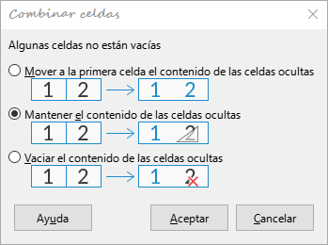Haga clic derecho en las celdas seleccionadas y seleccione Combinar celdas en el menú contextual o vaya a **Formato > Combinar celdas > Combinar celdas** o **Combinar y centrar celdas** en la barra de menú o haga clic en el icono Combinar y centrar celdas de la barra de herramientas Formato. Si utiliza Combinar y centrar celdas centrará la alineación de cualquier contenido en las celdas.
3. Si las celdas contienen algún dato, se abre un diálogo (Imagen 27), mostrando opciones para mover u ocultar datos de las celdas que se ocultarán al combinarlas. Seleccione una opción y haga clic en Aceptar.

Imagen 27: Combinar celdas

## Dividir celdas

Puede dividir una celda que se creó a partir de varias celdas mediante la combinación.

* 1. Seleccione una celda combinada.
  2. Vaya a **Formato > Combinar celdas > Dividir celdas** en la barra de menú o haga clic con el botón derecho y seleccione **Dividir celdas** en el menú contextual o haga clic en el icono Combinar y centrar celdas de la barra de herramientas de Formato.
  3. Cualquier dato de la celda permanecerá en la primera celda. Si las celdas ocultas tenían algún contenido antes de que se combinaran las celdas, debe mover manualmente el contenido a la celda correcta.

## Dar formato a números

Se pueden aplicar varios formatos de números a las celdas mediante el uso de los iconos de la barra de herramientas Formato. Seleccione la celda, luego haga clic en el icono correspondiente para cambiar el formato del número.

Para mayor control o para seleccionar otros formatos numéricos, use la página Números del diálogo Formato de celdas (Imagen17):

* + - Aplique cualquiera de los tipos de datos en el listado de Categoría.
    - Controle el número de lugares decimales y ceros iniciales en Opciones.
    - Introduzca un código de formato personalizado.
    - Los ajustes de Idioma controlan la configuración local para los diferentes formatos, como el formato de fecha y el símbolo de moneda.

Algunos formatos de números están disponibles en el panel Formato de números de la página Propiedades en la Barra lateral. Haga clic en el botón Más opciones para abrir el diálogo Formato de celdas.

## Dar formato a texto y tipos de letra en celdas

Para elegir manualmente un tipo de letra y dar formato al texto en las celdas, sigue estos pasos:

1. Selecciona la celda o el rango de celdas.
2. Haz clic en el pequeño triángulo a la derecha del Nombre del tipo de letra en la barra de herramientas de Formato y selecciona un tipo de letra en la lista desplegable, o utiliza la opción Nombre del tipo de letra en el panel Carácter de la página Propiedades de la Barra lateral.
3. Haz clic en el pequeño triángulo a la derecha del Tamaño de letra en la barra de herramientas de Formato y selecciona un tamaño de letra en la lista desplegable, o usa Tamaño de letra en el panel Carácter de la página Propiedades de la Barra lateral.
4. Para modificar el formato de los caracteres, selecciona Negrita, Itálica, Subrayado en la barra de herramientas de Formato o en el panel Carácter de la página Propiedades de la Barra lateral. En la Barra lateral, puedes ajustar la apariencia del subrayado y agregar efectos adicionales al tipo de letra, como Tachado y Sombra.
5. Para cambiar la alineación horizontal del párrafo, haz clic en uno de los cuatro íconos de alineación (Alinear a la izquierda, Alinear al centro, Alinear a la derecha, Justificado) en la barra de herramientas de Formato o en el panel Alineación de la página Propiedades de la Barra lateral. Para más opciones, ve a Formato > Celdas, página Alineación y elige una opción de la lista desplegable Horizontal.
6. Para ajustar la alineación vertical del texto en la celda, dirígete a Formato > Celdas, página Alineación y selecciona una opción de la lista desplegable Vertical.
7. Para cambiar el color de la letra, haz clic en la flecha junto a Color de letra en la barra de herramientas de Formato o en el panel Carácter en la página Propiedades de la Barra lateral, muestra la paleta de colores y selecciona el color deseado.
8. Para especificar el idioma utilizado en la celda, utiliza la página Tipo de letra en el diálogo Formato de celdas.
9. Utiliza la página Efectos tipográficos en el diálogo Formato de celdas para configurar otras características del tipo de letra.

## Dar formato a los bordes de las celdas

Para aplicar formato a los bordes de una celda o un conjunto de celdas seleccionadas, selecciona el icono Bordes en la barra de herramientas de Formato y elige un borde de la paleta.

Para ajustar el estilo de línea del borde, haz clic en Estilo de borde en la barra de herramientas de Formato y selecciona el estilo de línea deseado de la paleta.

Cuando desees dar formato al estilo y color de la línea del borde, selecciona el icono Estilo de borde en la barra de herramientas de Formato y elige el estilo de línea en la paleta. Para determinar el color de las líneas del borde, haz clic en la flecha a la derecha del Color de borde en la barra de herramientas de Formato y selecciona un color de la paleta disponible.

El panel Apariencia de celdas en la página Propiedades de la Barra lateral también proporciona controles para ajustar el borde de la celda, el estilo de línea y el color de la línea.

Para un mayor control, incluyendo la gestión del espacio entre los bordes de la celda y cualquier dato en ella, utiliza la página Bordes en el diálogo Formato de celdas. Aquí también puedes definir un estilo de sombra. Al hacer clic en el botón "Más opciones" en el panel Apariencia de celdas o seleccionar "Más opciones" desde la lista desplegable del panel de estilo de línea en la Barra lateral, se abrirá el diálogo Formato de celdas en la página Bordes.

## Dar formato al color de fondo de las celdas

Para Para aplicar formato al color de fondo de una celda o de un conjunto de celdas, selecciona la flecha pequeña junto al icono Color de fondo en la barra de herramientas de formato. Se desplegará una paleta de colores para que elijas. Otra opción es utilizar la página Fondo en el diálogo Formato de celdas. Además, el panel Apariencia de celdas en la página Propiedades de la barra lateral ofrece un control de fondo de celda con una paleta de colores.

**Estilos de celda predeterminados**

Para aplicar estilos predefinidos a una celda o grupo de celdas, selecciona Estilos en la barra de menú, donde se desplegará un menú que presenta los estilos predefinidos. Puedes aplicar o ajustar estos estilos en la página Estilos de la Barra lateral. La creación de estilos de celda personalizados se logra haciendo clic en Estilos > Estilo nuevo a partir de selección en la barra de menú o seleccionando Estilo nuevo desde selección en la página Estilos de la Barra lateral. También puedes realizar esta acción haciendo clic con el botón derecho en un estilo en la página Estilos de la Barra lateral y optando por la opción Nuevo en el menú contextual. Al darle un nombre al nuevo estilo o hacer clic en el nombre de un estilo existente, puedes actualizar ese estilo. Además, puedes aplicar, eliminar o ajustar el estilo personalizado en la página Estilos.

**FORMATO AUTOMATICO DE CELDAS**

## Usar Formato automático

Puede usar la función Formato automático de Calc para formatear una tabla rápida y fácilmente. También le permite formatear diferentes tablas de la hoja con el mismo aspecto y sensación con mucha facilidad. Todo el formato aplicado es un formato directo.

* 1. Seleccione las celdas en al menos tres columnas y filas, incluidos los encabezados de columna y fila, que desea formatear.
  2. Vaya a **Formato > Estilos de formato automático** en la barra de menú para abrir el diálogo Formato automático (ver Imagen 28).
  3. Seleccione el tipo de formato y el color del formato en la lista.
  4. Seleccione las propiedades de formato que se incluirán en el estilo de formato automático. Haga clic en Aceptar.

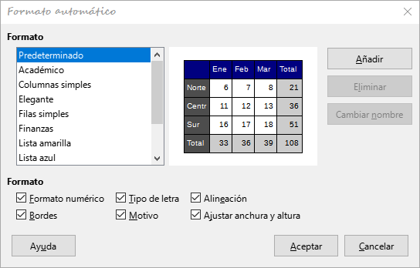

Imagen 28: Diálogo Formato automático

## Definir un nuevo formato automático

Puedes crear un nuevo estilo de formato automático que esté disponible en todas las hojas de cálculo siguiendo estos pasos:

1. Aplica el formato deseado, incluyendo tipo de datos, tipo de letra, tamaño de letra, bordes de la celda, fondo de la celda, entre otros, a un rango de al menos 4 x 4 celdas.
2. Selecciona el rango que has formateado.
3. Dirígete a Formato > Estilos de formato automático para abrir el diálogo Formato automático. Haz clic en "Añadir."
4. Asigna un nombre significativo al nuevo estilo en el diálogo "Añadir autoformato."
5. Haz clic en "Aceptar." El nuevo estilo de formato automático será añadido a la lista de Formato en el diálogo.

**USAR TEMAS**

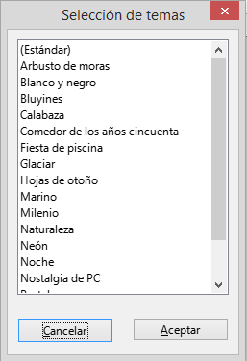Calc viene con un conjunto predefinido de temas de formato que puede aplicar a las hojas de cálculo. No es posible agregar nuevos temas a Calc, pero puede modificar los estilos del tema después de que el tema se haya aplicado a la hoja de cálculo. Los estilos modificados estarán disponibles para su uso solo en esa hoja de cálculo.

Para aplicar un tema a una hoja de cálculo:

1. Vaya a **Formato > Tema del libro** en la barra de menú o haga clic en el icono Tema del libro en la barra de herramientas para abrir el diálogo Selección de temas (ver Imagen 29).
2. Seleccione el tema que desea aplicar. Los estilos de tema son inmediatamente visibles en la hoja de cálculo subyacente.
3. Haga clic en Aceptar

Si lo desea, ahora puede abrir la página Estilos en la barra lateral para modificar estilos específicos. Estos cambios no modifican el tema, solo cambian la apariencia del estilo en la hoja de cálculo específica que está utilizando.

Imagen 29: Selección de temas

**FILTRAR DATOS**

Un filtro es una lista de condiciones que debe cumplir cada entrada para mostrarse. Calc proporciona tres tipos de filtro:

**Estándar**: Especifica las condiciones lógicas para filtrar los datos.

**Filtro automático**: Filtra los dados de acuerdo con un valor específico o cadena. Filtra automáticamente el rango de celdas seleccionado y agrega cuadros de lista a la fila superior, donde puede elegir los elementos que desea mostrar.

**Avanzado**: Utiliza criterios de filtrado de celdas específicas.

**PROTEGER CELDAS**

Todas o algunas de las celdas de una hoja de cálculo pueden protegerse con contraseña para evitar que usuarios no autorizados realicen cambios. Esto puede resultar útil cuando varias personas tienen acceso a la hoja de cálculo, pero solo se permite a unas pocas modificar los datos que contiene. Las celdas protegidas se pueden ocultar opcionalmente.

Utilice la página Protección de celda del diálogo Formato de celdas (Imagen 30) para configurar la protección de las celdas y alternar el estado oculto de las celdas protegidas.

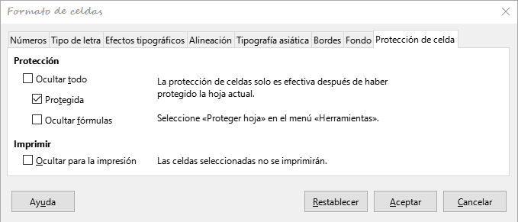

Imagen 30: Página Protección de celda del diálogo Formato de celdas

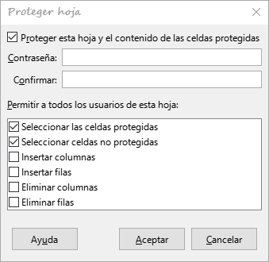

Cuando todas las celdas deseadas se han marcado con un estado protegido o desprotegido:

1. Vaya a **Herramientas > Proteger hoja** o haga clic con el botón derecho en la pestaña de la hoja en el área de pestañas y seleccione Proteger hoja en el menú contextual. Se abre el diálogo Proteger hoja (Imagen 31).
2. Seleccione Proteger esta hoja y el contenido de las celdas protegidas.
3. Escriba una contraseña y luego confírmela.
4. Seleccione o anule las opciones de permisos de usuario para las celdas.
5. Haga clic en Aceptar. Imagen 31: Diálogo Proteger hoja

Cualquier celda que haya sido activada como protegida ya no será editable por nadie que no tenga la contraseña. En la pestaña de la hoja protegida se muestra un icono de candado como puede verse en la Imagen 32.



Imagen 32: Icono de que indica la protección de una hoja

Alternativamente, puede proteger la estructura de toda la hoja de cálculo en lugar de celdas en hojas individuales seleccionando **Herramientas > Proteger la estructura de libro** en la barra de menú. Esta opción le permite proteger la hoja de cálculo contra la adición, eliminación, movimiento o cambio de nombre de hojas. Opcionalmente, puede Introducir una contraseña en el diálogo Proteger estructura de libro.

**ORDENAR REGISTROS**

La función de ordenación o clasificación en Calc organiza las celdas en una hoja según los criterios de clasificación que definas. Puedes emplear varios criterios, y la clasificación se aplica secuencialmente a cada uno de ellos. Las clasificaciones son especialmente útiles cuando buscas un elemento específico y resultan aún más beneficiosas después de filtrar los datos. Adicionalmente, la ordenación resulta práctica al agregar nueva información a la hoja de cálculo. En hojas de cálculo extensas, suele ser más conveniente añadir información al final en lugar de insertar filas en su ubicación exacta. Una vez que has incorporado nueva información, puedes ordenar los registros para mantener actualizada la hoja de cálculo.

Para ordenar celdas en una hoja de cálculo usando el diálogo Ordenar:

* 1. Seleccione las celdas que desee ordenar.
  2. Vaya a **Datos > Ordenar** en la barra de menú o haga clic en el icono Ordenar en la barra de herramientas Estándar para abrir el diálogo Ordenar (Imagen 33).

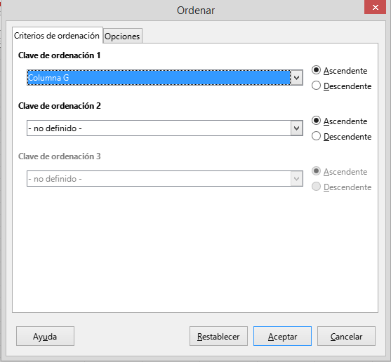

Imagen 33: Criterios de ordenación

* 1. En la página Criterios de ordenación, seleccione los criterios de clasificación de las listas desplegables. Las listas de selección se completan a partir de las celdas seleccionadas.
  2. Seleccione el orden ascendente (AZ, 0-9) o el orden descendente (ZA, 9-0).
  3. Ajuste la configuración según sea necesario en la página Opciones.
  4. Al hacer clic en Aceptar, la clasificación se lleva a cabo en la hoja de cálculo.

**COMENTARIOS DE CELDA**

Los comentarios son pequeñas notas y texto que pueden servir como recordatorio o apunte para el usuario. Un comentario no se considera parte de la hoja de cálculo para fines de cálculo o impresión y solo aparecerá al pasar el ratón sobre la celda en particular que se ha comentado.

La forma más sencilla de insertar un comentario es haciendo clic derecho en la celda deseada y seleccionando Insertar comentario en el menú contextual. Alternativamente, puede seleccionar **Insertar > Comentarios** en la barra de menú, utilice Ctrl+Alt+C o haga clic en el icono Insertar comentario en la barra de herramientas Estándar.

Las celdas que contienen comentarios están marcadas con un cuadrado rojo en la esquina superior derecha. Para alternar la visibilidad de los comentarios, seleccione **Ver > Comentarios** en la barra de menú.

**USAR FORMULAS Y FUNCIONES**

Es posible que necesite más que números y texto en una hoja de cálculo. A menudo, el contenido de una celda depende del contenido de otras celdas. Las fórmulas son ecuaciones que utilizan números y variables para producir un resultado. Las variables se colocan en celdas para contener los datos requeridos por las ecuaciones.

Una función es un cálculo predefinido que se introduce en una celda para ayudarle a analizar o manipular datos. Todo lo que tiene que hacer es introducir los argumentos y el cálculo se realiza automáticamente. Las funciones le ayudan a crear las fórmulas necesarias para obtener los resultados que busca.

## Crear fórmulas

Las funciones y fórmulas se pueden Introducir directamente en la barra de fórmulas o accediendo al Asistente de funciones. Para iniciar el asistente de funciones, haga clic en el icono a la derecha del Cuadro de nombre o seleccione **Insertar > Función** en la barra de menú o pulse Ctrl+F2.

Dentro del Asistente de funciones, puede buscar, enumerar y reducir la lista de las muchas funciones de Calc disponibles. También puede optar por completar funciones desde el asistente en lugar de tener que escribir fórmulas completas en la barra de fórmulas.

Cada función, cuando se selecciona, mostrará una breve explicación de su uso y sintaxis aceptable. También mostrará diálogos donde puede Introducir la información requerida por esa función y una ventana de resultados que muestra el cálculo esperado a partir de los datos introducidos.

Imagen 34: Asistente de funciones

**ANALISIS DE DATOS**

Calc incluye varias herramientas para ayudarle a analizar la información en las hojas de cálculo, que van desde funciones para copiar y reutilizar datos, crear subtotales automáticamente, hasta información variable para ayudarle a encontrar las respuestas que necesita. Estas herramientas se dividen entre los menús Herramientas y Datos.

Calc también incluye muchas herramientas para el análisis estadístico de datos, donde puede obtener información numérica importante sobre datos obtenidos de mediciones físicas, encuestas o incluso transacciones comerciales como ventas, cotizaciones de acciones, etc.

Estos análisis de datos estadísticos están disponibles en el menú **Datos > Estadísticas**.

**TABLAS DINÁMICAS Y GRÁFICOS DINÁMICOS**

Una herramienta sumamente útil para analizar datos es la Tabla dinámica, que permite organizar, manipular y resumir grandes volúmenes de datos de manera más comprensible, facilitando la lectura y comprensión, al mismo tiempo que posibilita responder diversas preguntas sobre una hoja de cálculo reorganizando o pivotando los datos contenidos en ella. Con una Tabla dinámica, es posible visualizar resúmenes variados de los datos originales, mostrar detalles específicos de áreas de interés y generar informes. Además, se puede crear un gráfico dinámico para obtener una representación gráfica de los datos presentes en la tabla dinámica.

Por ejemplo, si se dispone de una hoja de cálculo que registra donaciones a varias organizaciones benéficas por parte de un grupo de reclutadores a lo largo de varios meses, pero el interés se centra únicamente en conocer la cantidad total de dinero recaudado por cada reclutador, se puede realizar este cálculo manualmente utilizando las opciones de clasificación y formato proporcionadas por Calc. Alternativamente, se puede organizar una tabla dinámica para facilitar la manipulación y lectura de los datos.

Para crear una tabla dinámica, se puede seleccionar la opción Datos > Tabla dinámica > Insertar o editar en la barra de menú o hacer clic en el icono Insertar o editar tabla dinámica de la barra de herramientas Estándar. El diálogo Disposición de tabla dinámica identificará automáticamente los encabezados de las columnas a partir de los datos brutos suministrados y los incorporará en el cuadro de selección de Campos disponibles. A partir de allí, es posible arrastrar y soltar la información deseada en los campos de columnas, filas, datos o filtros para organizarla según sea necesario y hacer clic en Aceptar para visualizar los resultados.

Para seleccionar nueva información para mostrar o modificar el diseño de la información existente, se puede hacer clic con el botón derecho en cualquier lugar de la tabla dinámica existente para abrir el menú contextual y seleccionar Propiedades. También se puede acceder al mismo diálogo eligiendo Datos > Tabla dinámica > Insertar o editar en la barra de menú o haciendo clic en el icono Insertar o editar tabla dinámica de la barra de herramientas Estándar.

## Gráficos dinámicos

Para obtener una representación visual rápida de los datos contenidos en una tabla dinámica, puede generar un gráfico dinámico. Funcionalmente, los gráficos dinámicos son casi idénticos a los gráficos regulares, excepto en dos áreas clave. Primero, a medida que se modifiquen los datos de la tabla dinámica, el gráfico dinámico se ajustará automáticamente. En segundo lugar, incluye botones de campo, elementos gráficos que le permiten filtrar el contenido de la tabla dinámica desde el propio gráfico dinámico.

**IMPRESION**

Imprimir desde Calc es muy similar a la impresión de otros componentes de LibreOffice. Sin embargo, algunos detalles de la impresión en Calc son diferentes, especialmente con respecto a la preparación para la impresión.

Una vez que se han definido las zonas de impresión, se formatean con saltos de página automáticos. Para ver los saltos de página, vaya a **Ver > Salto de página** en la barra de menú.

## Zonas de impresión

Las zonas de impresión tienen varios usos, incluida la impresión solo de una parte específica de los datos o la impresión de filas o columnas seleccionadas en cada página.

### Definir una zona de impresión

Para definir una nueva zona de impresión o modificar una existente:

1. Seleccione el rango de celdas que se incluirán en la zona de impresión.
2. Vaya a **Formato > Zonas de impresión > Definir** en la barra de menú. Las líneas de salto de página automáticas se muestran en la pantalla.
3. Para comprobar la zona de impresión, vaya a **Archivo > Previsualización de impresión** en la barra de menú, pulse Ctrl+Mayús+O o haga clic en el icono Alternar previsualización de impresión en la barra de herramientas Estándar. Calc mostrará solo las celdas en la zona de impresión.

### Agregar una zona de impresión

Después de definir una zona de impresión, puede agregarle más celdas creando otra zona de impresión. Esto permite imprimir varias áreas separadas de la misma hoja sin imprimir toda la hoja.

1. Después de definir una zona de impresión, seleccione una zona adicional de celdas para agregar a la zona de impresión.
2. Vaya a **Formato > Zonas de impresión > Añadir** en la barra de menú para agregar las celdas adicionales a la zona de impresión. Las líneas de salto de página ya no se muestran en la pantalla.
3. Para comprobar las zonas de impresión, vaya a **Archivo > Previsualización de impresión** en la barra de menú, pulse Ctrl+Mayús+O o haga clic en el icono Alternar previsualización de impresión en la barra de herramientas Estándar. Calc mostrará los rangos de impresión como páginas separadas.

### Eliminar una zona de impresión

Puede que sea necesario eliminar una zona de impresión definida, por ejemplo, si es necesario imprimir toda la hoja más tarde.

Para eliminar todas las zonas de impresión definidas, vaya a **Formato > Zonas de impresión > Limpiar** en la barra de menú. Una vez que se hayan eliminado los rangos de impresión, las líneas de salto de página predeterminadas aparecerán en la pantalla.

### Editar una zona de impresión

En cualquier momento, puede editar directamente la zona de impresión, por ejemplo, para eliminar o cambiar el tamaño de parte de la zona de impresión. Vaya a **Formato > Zonas de impresión > Editar** en la barra de menú para abrir el diálogo Editar zonas de impresión (Imagen 36), donde puede definir la zona de impresión.

## Opciones de impresión

Para seleccionar las opciones de impresión para el orden de páginas, detalles y escala que se utilizarán al imprimir una hoja de cálculo:

* 1. Vaya a **Formato > Estilo de Página** en la barra de menú para abrir el diálogo Estilo de página: XXXX (Imagen 35).
  2. Selecciona la pestaña Hoja, haga la selección entre las opciones disponibles y haga clic en Aceptar.

Imagen 35: Diálogo Estilo de página, página Hoja

## Repetir impresión de filas o columnas

Si Si se imprime una hoja en varias páginas, es posible configurar ciertas filas o columnas para que se repitan en cada página impresa. Por ejemplo, si se desea imprimir las dos filas superiores de la hoja y la columna A en todas las páginas, siga estos pasos:

1. 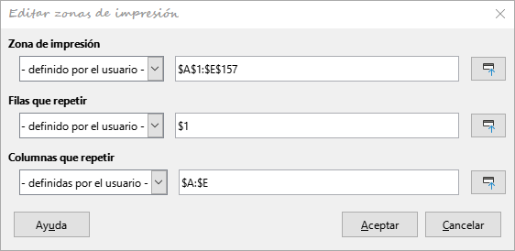Diríjase a Formato > Zonas de impresión > Editar en la barra de menú para abrir el diálogo Editar zonas de impresión (Imagen 36).
2. Ingrese los identificadores de fila en la sección Filas que repetir. Por ejemplo, para repetir las filas 1 y 2, escriba $1:$2. Esto cambiará automáticamente la lista de Filas que repetir de "ninguno" a "definido por el usuario".

Imagen 36: Diálogo Editar rangos de impresión

1. Ingrese los identificadores de columna en la sección Columnas que repetir. Por ejemplo, para repetir la columna A, escriba $A. Su cuadro de lista también cambiará de "ninguno" a "definido por el usuario".
2. Haga clic en Aceptar.

## Saltos de página

Si bien definir una zona de impresión puede ser una herramienta poderosa, a veces puede ser necesario ajustar manualmente la impresión de Calc usando un salto de página manual. Un salto de página ayuda a garantizar que los datos se impriman correctamente de acuerdo con el tamaño y la orientación de la página. Podrá insertar un cambio de página horizontal sobre la celda actual o uno vertical a la izquierda de dicha celda.

### Insertar un salto de página

1. Navegue hasta la celda donde comenzará el salto de página.
2. Vaya a **Hoja > Insertar salto de página** en la barra de menú.
3. Seleccione Salto de fila para crear un salto de página sobre la celda seleccionada. Seleccione Salto de columna para crear un salto de página a la izquierda de la celda seleccionada.

### Eliminar un salto de página

1. Navegue hasta una celda que esté al lado del salto de página que desea eliminar.
2. Vaya a **Hoja > Eliminar salto de página** en la barra de menú.
3. Seleccione Salto de fila o Salto de columna según sea necesario.

## Cabeceras y pies de página

Las cabeceras y pies de página son fragmentos de texto predefinidos que se imprimen en la parte superior o inferior de una página cuando se imprime una hoja de cálculo. Las cabeceras y pies de página se establecen y definen utilizando el mismo método.

Las cabeceras y pies de página también se asignan a un estilo de página. Puede definir más de un estilo de página para una hoja de cálculo y asignar diferentes estilos de página a diferentes hojas dentro de una hoja de cálculo.

### Establecer una cabecera o pie de página

* 1. Seleccione la hoja para la que desea establecer la cabecera o pie de página.
  2. Vaya a **Formato > Estilo de Página** en la barra de menú para abrir el diálogo Estilo de página: Nom_estilo (Imagen 37) y seleccione la pestaña Cabecera o Pie de página.
  3. Seleccione las opciones de Activar cabecera o Activar pie de página.
  4. Seleccione Mismo contenido en páginas izquierdas y derechas si desea que aparezca la misma cabecera o pie de página en todas las páginas impresas.
  5. Defina los márgenes, el espaciado y la altura de la cabecera o pie de página. También puede seleccionar Ajuste dinámico de altura para ajustar automáticamente su altura.
  6. Para cambiar la apariencia de la cabecera o pie de página, pulse el botón Más para abrir el diálogo Bordes y fondo.
  7. Para configurar el contenido, por ejemplo, el número de página, la fecha, etc., que aparecen en el encabezado o pie de página, pulse el botón Editar para abrir el diálogo Cabecera (o Pie de página).

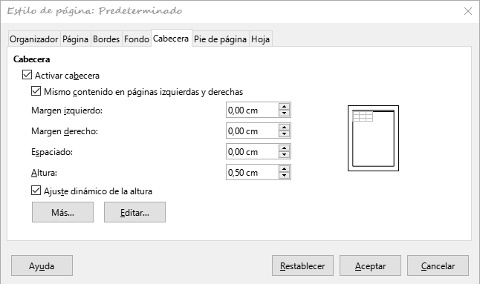

Imagen 37 Diálogo Estilo de página, Cabecera